ЧЕЛЯБИНСКАЯ ОБЛАСТЬ

АДМИНИСТРАЦИЯ
ЗЛАТОУСТОВСКОГО ГОРОДСКОГО ОКРУГА
ПОСТАНОВЛЕНИЕ

21.05.2024 г. | № | 160-П/АДМ
г.Златоуст
О внесении изменений
в постановление Администрации Златоустовского городского
округа от 07.06.2017 г. № 238-П
«Об утверждении Реестра (перечня) муниципальных (государственных) услуг Златоустовского городского округа»

В связи с признанием утратившим силу постановления Администрации Златоустовского городского округа от 18.01.2018 г. № 16-П «Об утверждении Административного регламента по предоставлению муниципальной услуги «Зачисление в образовательную организацию Златоустовского городского округа»,
ПОСТАНОВЛЯЮ:
1. В приложение к постановлению Администрации Златоустовского городского округа от 07.06.2017 г. № 238-П «Об утверждении Реестра (перечня) муниципальных (государственных) услуг Златоустовского городского округа» (в редакции от 08.12.2017 г. № 547-П, от 21.12.2017 г. № 575-П, от 31.01.2018 г. № 33-П, от 16.03.2018 г. № 117-П, от 17.05.2018 г. № 208-П, от 05.06.2018 г. № 241-П, от 05.07.2018 г. № 284-П, от 30.07.2018 г. № 314-П, от 04.09.2018 г.
№ 364-П, от 13.09.2018 г. № 382-П, от 10.01.2019 г. № 2-П, от 09.04.2019 г.
№ 140-П, от 21.05.2019 г. № 201-П, от 06.08.2019 г. № 320-П, от 16.08.2019 г. № 335-П, от 26.08.2019 г. № 343-П, от 05.09.2019 г. № 353-П, от 04.10.2019 г. № 404-П, от 11.11.2019 г. № 438-П, от 09.12.2019 г. № 479-П, от 26.05.2020 г. № 214-П/АДМ, от 26.05.2020 г. № 215-П/АДМ, от 10.07.2020 г. № 276-П/АДМ, от 13.07.2020 г. № 277-П/АДМ, от 27.07.2020 г. № 300-П/АДМ, от 27.07.2020 г. № 301-П/АДМ, от 28.07.2020 г. № 302-П/АДМ, от 03.08.2020 г. № 312-П/АДМ, от 14.08.2020 г. № 337-П/АДМ, от 03.11.2020 г. № 464-П/АДМ, от 04.12.2020 г. № 515-П/АДМ, от 15.12.2020 г. № 535-П/АДМ, от 15.01.2021 г. № 15-П/АДМ, от 27.01.2021 г. № 47-П/АДМ, от 04.02.2021 г. № 62-П/АДМ, от 18.02.2021 г.
№ 82-П/АДМ, от 11.05.2021 г. № 242-П/АДМ, от 24.05.2021 г. № 262-П/АДМ, от 07.07.2021 г. № 317-П/АДМ, от 06.09.2021 г. № 403-П/АДМ, от 28.10.2021 г. № 489-П/АДМ, от 22.01.2022 г. № 172-П/АДМ, от 06.04.2022 г. № 145-П/АДМ, от 06.04.2022 г. № 146-П/АДМ, от 04.07.2022 г. № 276-П/АДМ, от 05.07.2022 г. № 279-П/АДМ, от 22.04.2022 г. № 172-П/АДМ, от 20.07.2022 г. № 300-П/АДМ, от 23.08.2022 г. № 346-П/АДМ, от 30.08.2022 г. № 352-П/АДМ, от 13.09.2022 г. № 372-П/АДМ, от 19.09.2022 г. № 389-П/АДМ, от 24.10.2022 г. № 454-П/АДМ, от 06.12.2022 г. № 553-П/АДМ, от 19.12.2022 г. № 577-П/АДМ, от 21.02.2023 г. № 62-П/АДМ, от 10.04.2023 г. № 131-П/АДМ, от 15.06.2023 г. № 240-П/АДМ, от 30.10.2023 г. № 401-П/АДМ, от 08.02.2024 г. №29-П/АДМ), от 29.02.2024 г. № 49-П/АДМ, от 19.03.2024 г. № 64-П/АДМ) внести следующие изменения:
строку 4-1 раздела II. Муниципальное казенное учреждение Управление образования и молодежной политики Златоустовского городского округа исключить.
2. Пресс-службе Администрации Златоустовского городского округа (Валова И.А.) разместить, настоящее постановление на официальном сайте Златоустовского городского округа в сети «Интернет».
3. Контроль за выполнением настоящего постановления оставляю
за собой.

Исполняющий обязанности Главы Златоустовского городского округа | 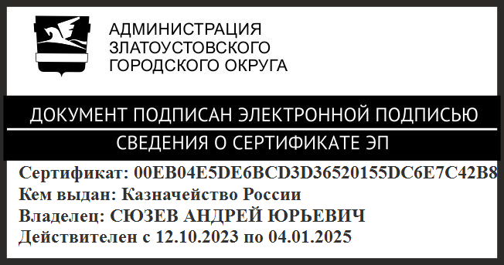 | А.Ю. Сюзев

Рассылка: прокуратура, ЭУ, ПУ, УОиМП, пресс-служба

